SINCRONIZAR CARPETAS LOCALES CON G. DRIVE
1.- se crea la cuenta y la carpeta que queremos sincronizar HIPONOVA_2019-2020
2.- Descargar la herramienta desde aquí: https://www.google.com/drive/download/
3.- Abrir la herramienta “Backup and sync from google”
4.- Iniciamos sesión y “Mi ordenador” quitar la selección de “Documentos, Escritorio e imágenes” y “Elegir Carpeta”. Buscamos la carpeta a sincronizar “HIPONOVA_2019-2020” y la seleccionamos:
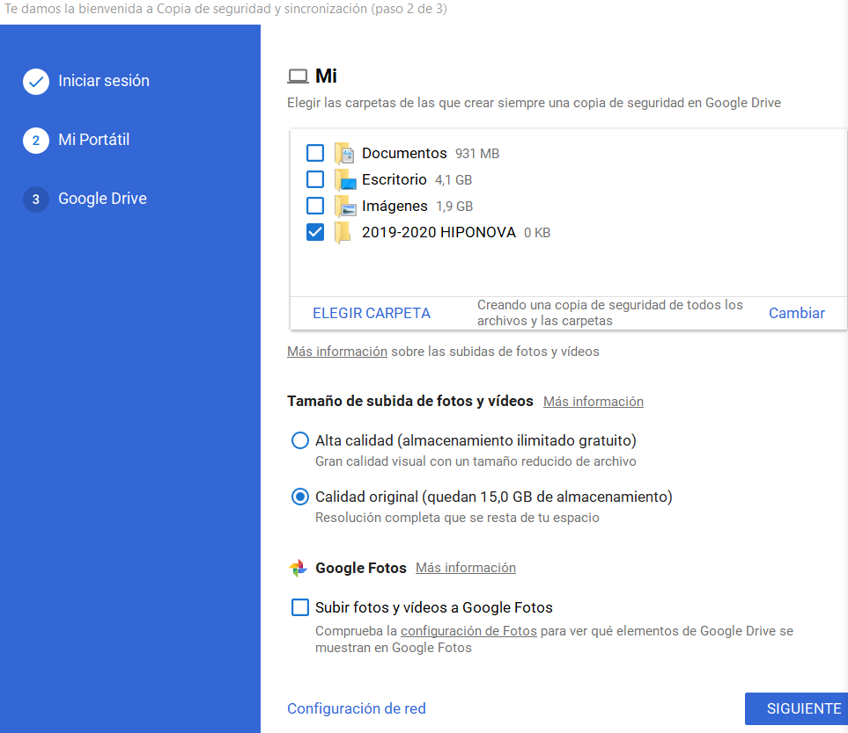
Si activamos la opción “Subir fotos y videos a Google fotos” nos permitirá sincronizar las fotos que hagamos, si tenemos la cuenta añadida al móvil.
5.- En el siguiente paso, “Sincronizar Mi unidad con este ordenador” y “Sincronizar todo en mi unidad” y Empezar.
6.- Si abrimos google drive y nos autenticamos con esta cuenta veremos que ya se ha creado la zona de Ordenadores y dentro estará “Mi portátil”.
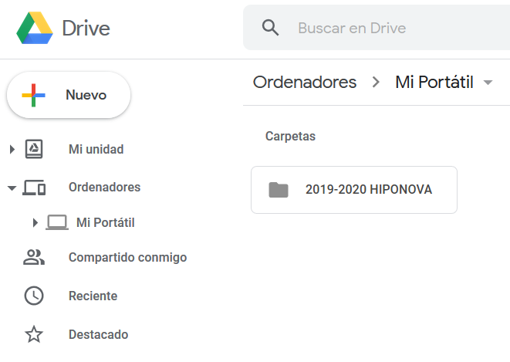
Este mismo procedimiento se podría hacer en varios ordenadores, pero no se aconseja por fallos de inconsistencias.

Enlaces de interés:
Sincronizarr cuenta de google (https://www.xataka.com/basics/como-sincronizar-google-drive-tu-ordenador)

